«МАЯК»
ШКОЛЬНАЯ ГАЗЕТА
Детской организации «Бригантина» МКОУ ООШ № 8ТМР
Газета выходит с 2001 года. Выпуск № 6 февраль 2019.

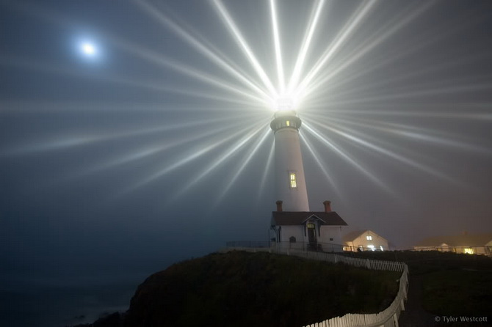 | Сегодня в номере:  Калейдоскоп школьной жизни.  В наших классах.
Квест "Арктика».
В формате дней единых действий Всероссийского исторического квеста
«Арктика» и в целях нравственно-патриотического воспитания молодёжи вюнармейцами проведен квест для учащихся 6,7.8.классов Команды успешно прошли все станции.

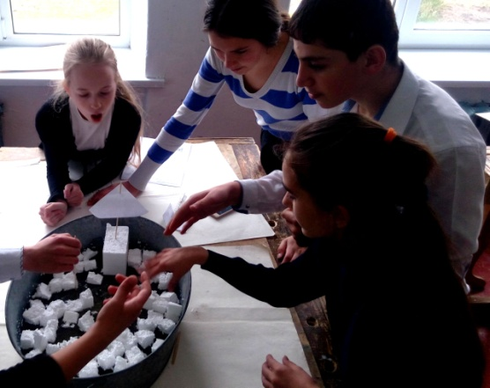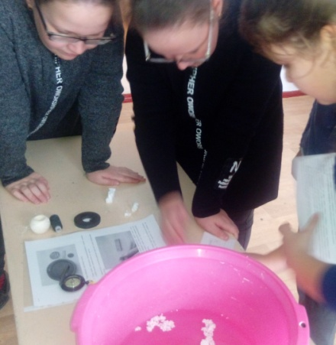

Юнармейцы приняли участие в концерте посвященном 30-летию вывода войск из Афганистана «Наша память и боль».
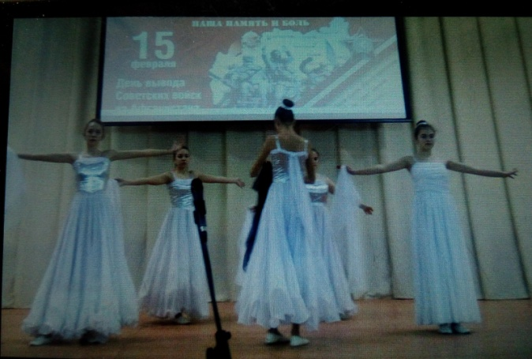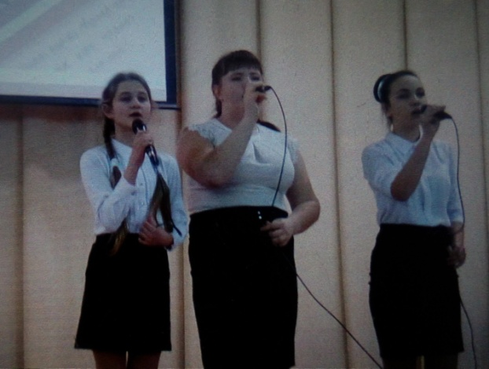

«Дни здоровья» и «Веселые старты».
Организованы и проведены спортивные праздники в 1-4 классах.
Военно-спортивный праздник «А ну-ка, парни!», посвященный Дню защитника Отечества прошел среди юнармейцев 8-9 классов. Ребята показали хорошие физические качества, смекалку, находчивость, способность ориентироваться в любой жизненной ситуации. Возглавила жюри кандидат спорта Рвачева Полина.
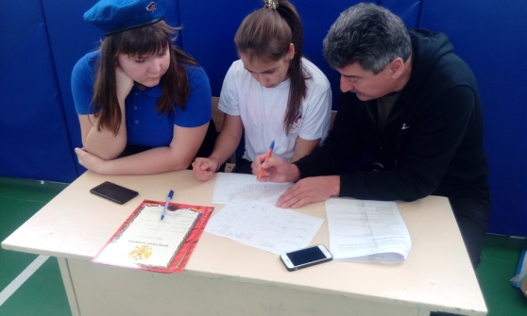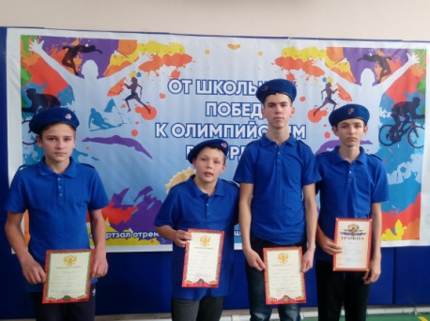
21 февраля 2019 года состоялись мероприятия, посвященные Международному Дню родного языка.
В 6-9 классах прошла беседа иерея Лукина Дмитрия на тему «Язык без сквернословия».
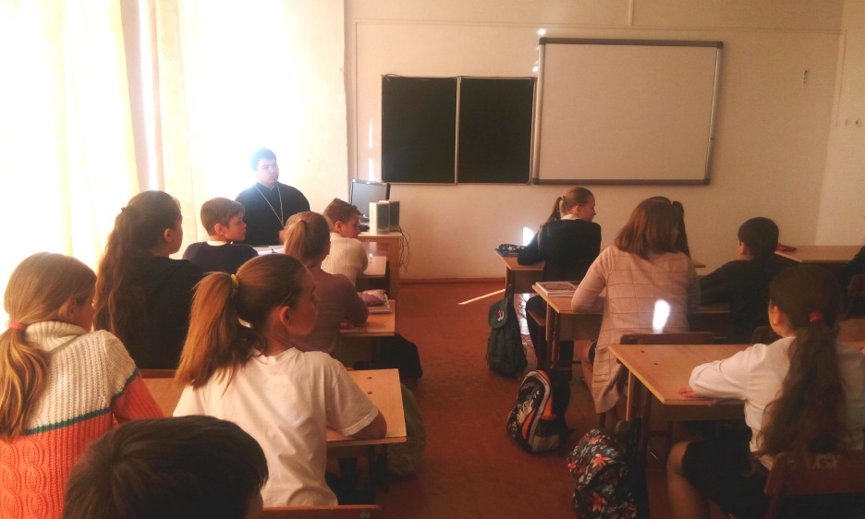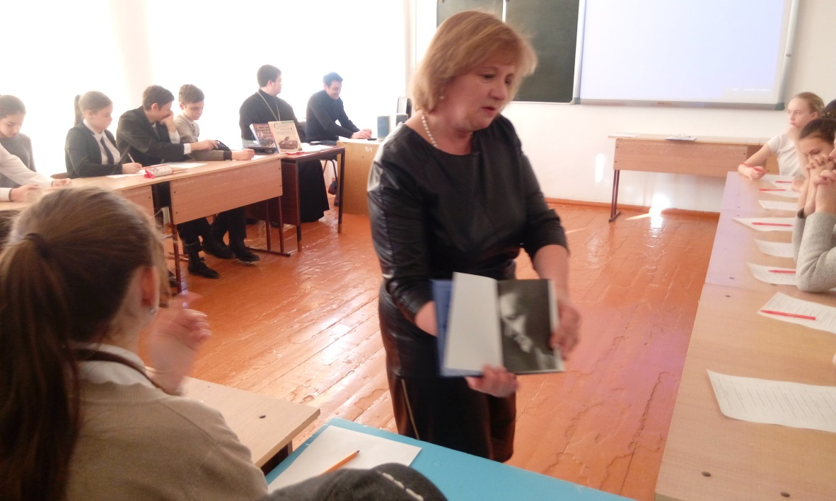
Классные часы, посвященные Международному дню родного языка, по единой теме «Родной язык — неиссякаемый родник» прошли в 1-9 классах.
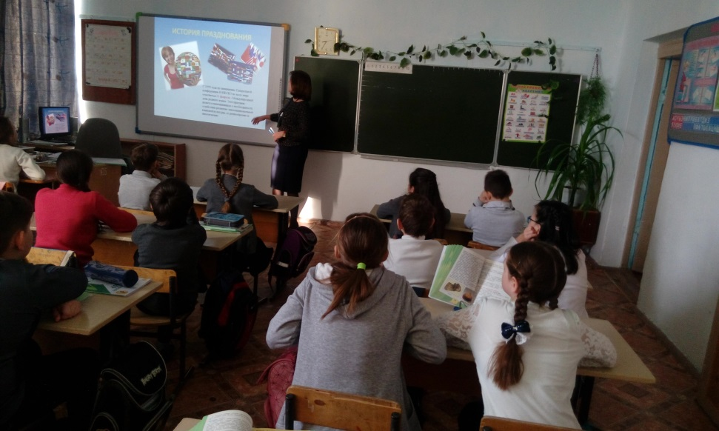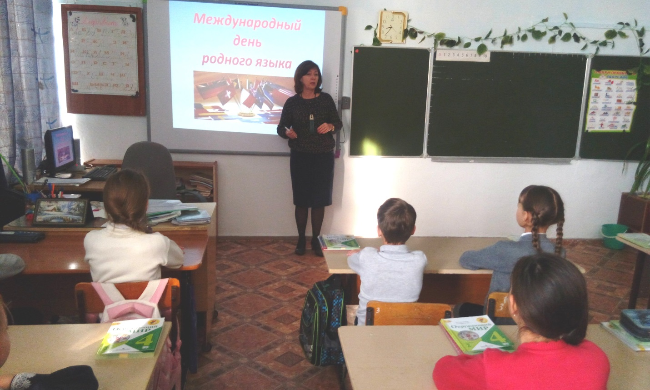
Неделя «Мужества»
В школе прошли тематические уроки «Мужества», юнармейцы рассказали о работе службы ГАИ-ГИБДД. С 21 по 22 февраля 2019 года прошла акция «Дисциплинированный водитель – лучший защитник отечества», в рамках которой члены отряда «Стоп» вручили родителям-водителям
Памятки - поздравления.

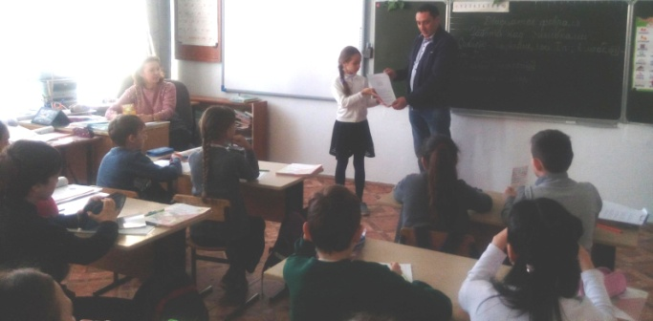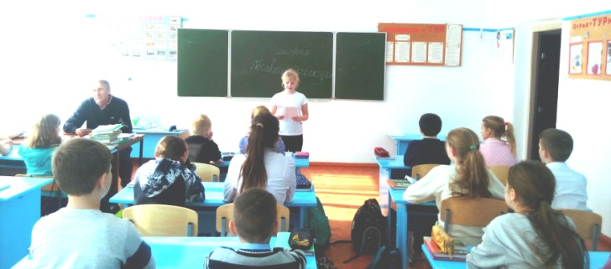

Всероссийская акция
«Отцовский патруль. Мы ГоТовы».

На Линейке, посвященной Всероссийской акции «Отцовский патруль. Мы ГоТовы» выступил главный инженер СПК «Колхоз «Родина» Бушуев Е.Е., член совета отцов школы. Член родительского комитета 1 класса Сотников
Александр на Олимпийском уроке рассказал о своем любимом виде спорта. Классные часы с участием отцов на тему: «Мы ГоТовы» прошли в 2-9 классах. Учащиеся 1-4 классов вручили родителям свои рисунки на тему: «Мы спортсмены!». Изготовлен стенд «ГТО».

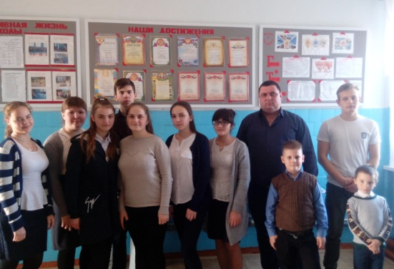
Анна Пацяпун, ученица 5 класса, приняла участие в III Всероссийском открытом художественном конкурсе Юный художник России.

Члены отряда ЮИД «Стоп» провели викторину в 3-4 классах «Правила безопасного поведения на дороге»
Совместно с учениками 1-2 класса изготовили окно безопасности для родителей , где выставили рисунки по ПДД , макеты пешеходных переходов, варианты светоотражающих элементов и Листовки «Соблюдайте ПДД!».
Юидовцы с учащими 5-9 классов
изготовили наглядные пособия для 1 класса ,знаки.

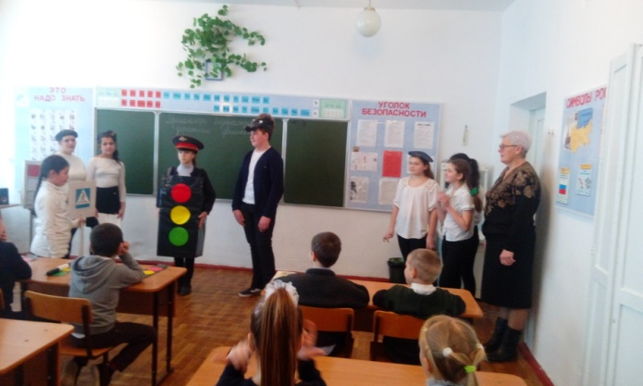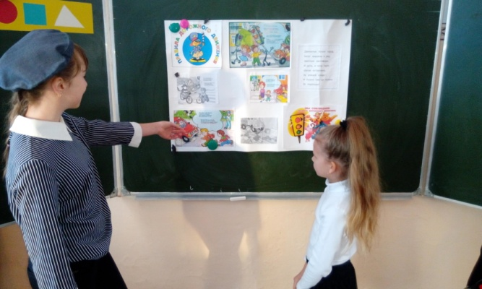

Участники отряда «Стоп» в филиале библиотеки №7 села Труновского изучили Атлас «Добровольного спасателя» В.Г.Бубнова.

Главный редактор – Пацяпун Екатерина
Муниципальное казенное общеобразовательное учреждение основная общеобразовательная школа №8 356180 Ставропольский край, Труновский район, село Труновское. ул.Лермонтова, д.137. Телефон: 88654627403
Тираж 50 штук.

